UNIVERCIDAD DEL SURESTE

MEDICINA FÍSICA Y DE REHABILITACIÓN

TEMA

EVENTO CEROBROVASCULAR

DOCENTE

Li. JOSÉ SEBASTIÁN PÉREZ FLORES

ALUMNA

YESICA DE JESUS GOMEZ LOPEZ

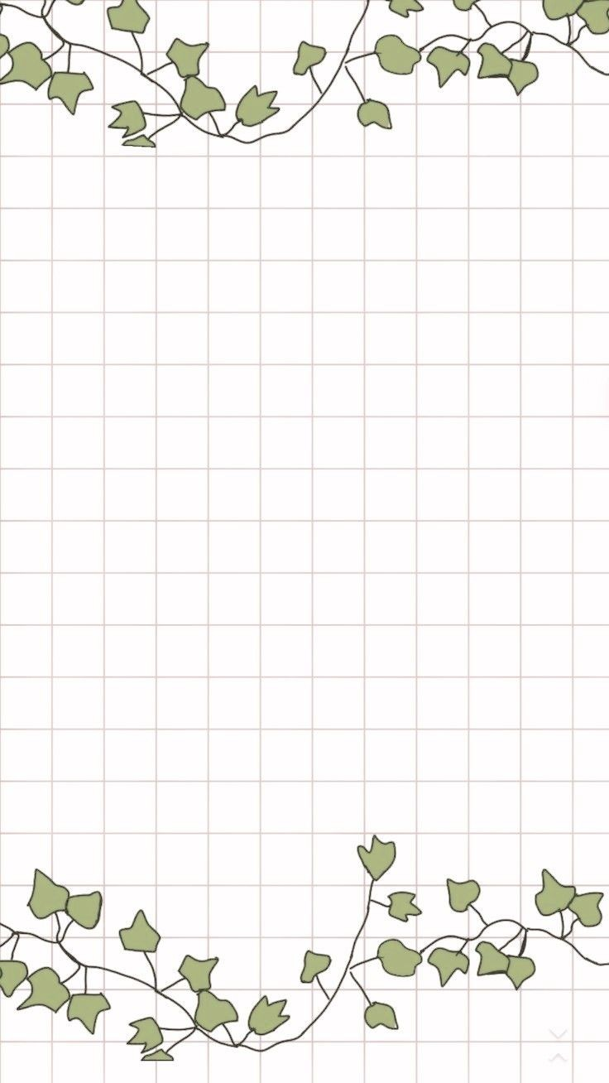

**Enfermedad cerebrovascular**

Hemorragia

Se presenta el cuando un vaso sanguíneo se rompe, causado un sangrados dentro del cerebro.

Infarto cerebral : aparece cuando el flujo sanguíneo se interrumpe por una obstrucción qué puede ser por causada por grasa o sangre, en vaso sanguíneo.

Se clasifican en 3 subtipos:isquemia y hemorragica

Isquemia cerebral transitoria

Se produce por la interrupción del flujo sanguíneo. Los síntomas duran unos pocos minutos y el paciente se recupere total en menos 24 horas.

Una alteración en las neuronas qué provoca disminución del flujo sanguíneos en el cerebro acompañada de alteraciones cerebrales de manera momentánea o permanente.



Se producen por la reducción o interrupción del flujo sanguíneos cerebral generalmente debido a la oclusión de una arteria.

ACCIDENTES VASCULARES ISQUEMICOS